ỦY BAN NHÂN DÂN QUẬN 3 **CỘNG HÒA XÃ HỘI CHỦ NGHĨA VIỆT NAM**

**PHÒNG GIÁO DỤC VÀ ĐÀO TẠO Độc lập - Tự do - Hạnh phúc**

**CHUYÊN ĐỀ MÔN TIN HỌC CẤP QUẬN**

**HỌC KỲ 2 NĂM HỌC: 2022 - 2023**

Chiều thứ Ba, lúc 15 giờ 00, ngày 28 tháng 3 năm 2023, hội đồng bộ môn Tin học - Phòng Giáo dục và Đào tạo Quận 3 đã tổ chức chuyên đề thao giảng cấp Quận tại Trường Trung học cơ sở Lương Thế Vinh.

Thành phần tham dự gồm: Giáo viên mạng lưới và tập thể giáo viên giảng dạy bộ môn Tin học trên địa bàn Quận 3.

**Giáo viên thực hiện: Thầy Lê Đình Trung Quân, giáo viên bộ môn Tin học trường THCS Lương Thế Vinh.**

Tên tiết chuyên đề môn Tin học lớp 6 với chủ đề: “ Sơ đồ tư duy”

**I KHỞI ĐỘNG:**

**YÊU CẦU:**

**Viết 1 dàn ý và vẽ 1 sơ đồ về kế hoạch hè của em theo chủ đề chính là: KẾ HOẠCH HÈ và 3 chủ đề con**

1. Vui chơi ( gồm 3 trò mà em thích nhất)
2. Ôn tập ( 3 môn mà em cho là cần thiết)
3. Rèn kỹ năng đọc( 2 quyển sách mà em thích)

Dàn ý Sơ đồ

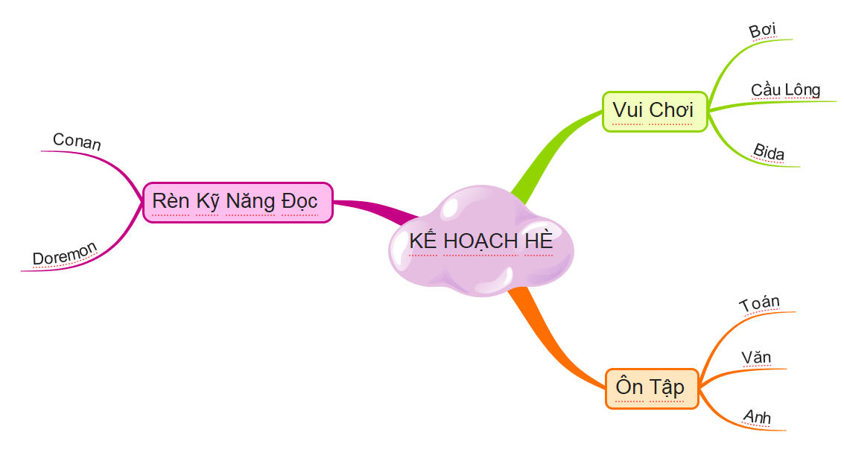

Kế Hoạch Hè

1. Vui Chơi
   1. Bơi
   2. Cầu Lông
   3. Bida
2. Ôn Tập
   1. Toán
   2. Văn
   3. Anh
3. Rèn Kỹ Năng Đọc
   1. Conan
   2. Doremon

**II. BÀI MỚI:**

**I.Khái niệm sơ đồ tư duy**

1. Khái niệm:

* Sơ đồ tư duy là sơ đồ giúp triển khai ý tưởng một cách ngắn gọn, trực quan.

2. Lợi ích:

***+ Em học sinh trong clip đã dùng SĐTD tóm tắt các môn nào?***

*Môn Toán, Lịch Sử Địa Lý, Anh*

***+ Từ Khóa là như thế nào khi bạn gạch trong sách vở****:*

*Là từ ngữ ngắn gọn nói lên ý chính của đoạn hay bài văn*

***+ Sử dụng SĐTD đã thay đổi như thế nào về phương pháp học tập?***

*Chuyển từ học lòng sang học chủ động tích cực qua SĐ*

***+ Khi sử dụng SĐTD đã giúp cho Anh Thư có được điều gì?***

Sáng tạo, loogic, tự tin

Vậy lợi ích của SĐTD là: **Sơ đồ tư duy giúp ghi lại tóm tắt, triển khai một ý tưởng trong quá trình suy nghĩ. Dùng sơ đồ ta có thể trình bày một chủ đề theo cách thấy được các ý chính của chủ đề**

1. Các thành phần cơ bản của SĐTD

+ Quan sát vào SĐTD ở trên bảng, các em cho biết 1 SĐTD cần có những thành phần nào?

* Tên chủ đề hoặc hình ảnh hiện thị một ý tưởng hay thông tin
* Các nhánh. (đường nối)

II. Cách lập sơ đồ tư duy đơn giản

* *B1: Thể hiện chủ đề trung tâm*
* *B2: Triển khai chi tiết cho đủ chủ đề trung tâm.*

*+ B3: Bổ sung nhánh mới*

* Khi lập sơ đồ tư duy, các nhánh phải thể hiện mối liên quan hợp lí, viết ngắn gọn, chừa khoảng trống để có thể bổ sung.

Vẽ SĐTD của bài Sơ Đồ Tư Duy theo nhóm ra giấy roky

Dàn ý :

Sơ Đồ Tư Duy

1. Khái niệm SĐTD
   1. Khái niệm
   2. Lợi ích
   3. Các thành phần cơ bản
2. Cách lập sơ đồ tư duy đơn giản

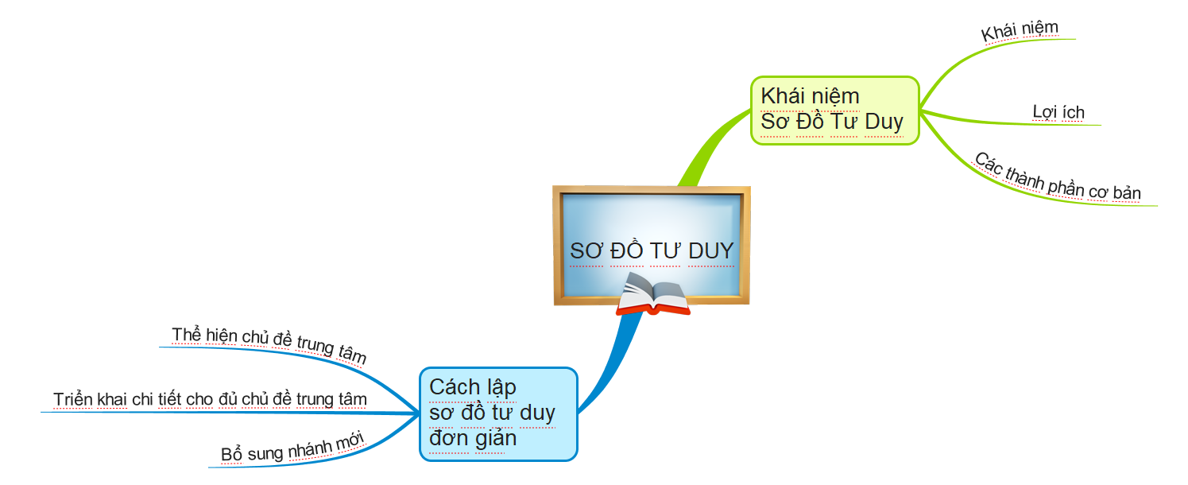*B1: Thể hiện chủ đề trung tâm*

*B2: Triển khai chi tiết cho đủ chủ đề trung tâm.*

*B3: Bổ sung nhánh mới.*

Luyện Tập :

Thực hành vẽ Sơ Đồ Tư Duy bài “Sơ Đồ Tư Duy”trên phần mềm iMindMap 10

**III. SINH HOẠT CHUNG:**

- Cô Nguyễn Minh Thùy nhận xét buổi sinh hoạt, mời giáo viên tham dự nêu những ưu điểm và mặt hạn chế của chuyên đề.

- Thống nhất nội dung, cách thức ra đề kiểm tra học kì 2 năm học 2022 – 2023.

- Thầy Phạm Ngọc Quang sinh hoạt một số nội dung liên quan đến giảng dạy Scratch, Stem, bồi dưỡng học sinh giỏi.

**Sau đây là một số hình ảnh của buổi chuyên đề:**

